Қостанай қаласы әкімдігінің

«Қостанай қаласы әкімдігінің білім бөлімнің № 40

бөбекжай – бақшасы»

Мемлекеттік коммуналдық қазыналық кәсіпорны

Государственное коммунальное казенное предприятие

«Ясли – сад № 40 акимата города Костаная отдела

образования акимата г. Костаная»

**Тема:** **«Литературная гостиная – вечер поэзии»**

/ сценарий вечернего досуга для детей /

Воспитатели: КГГП «Ясли – сад № 40»

**Шаяхметова Галина Кабжановна**

**Радионова Татьяна Сергеевна**

Музыкальный руководитель

**Чучалина Тамара Паловна**

**Сценарий досуга для детей.**

**Образовательная область:** «Коммуникация», «Социум», **«**Творчество»

**Подобласть:** «Художественная литература», «Развитие речи», **«**Музыка».

**Тема: «Литературная гостиная – вечер поэзии»**.  
**Цели:** формировать знания детей о времени года «зима» и ее признаках через эмоциональное восприятие поэзии и музыки; показать детям взаимосвязь поэзии и музыки на примере произведений о зиме; развивать интонационную выразительность речи при чтении литературного произведения передавать настроение, эмоциональный отклик, характер произведения, меняя силу голоса, мимику и жесты; воспитывать у детей любовь к времени года «зима» эмоциональное отношение к поэзии, классической музыке, искусству слова.

**Ход досуга.**

Звучит пьеса П. Чайковского «Декабрь» /фрагмент/.

Дети входят в зал и садятся на стульчики, стоящие полукругом /показ слайда – зима в лесу, городе и деревне/.

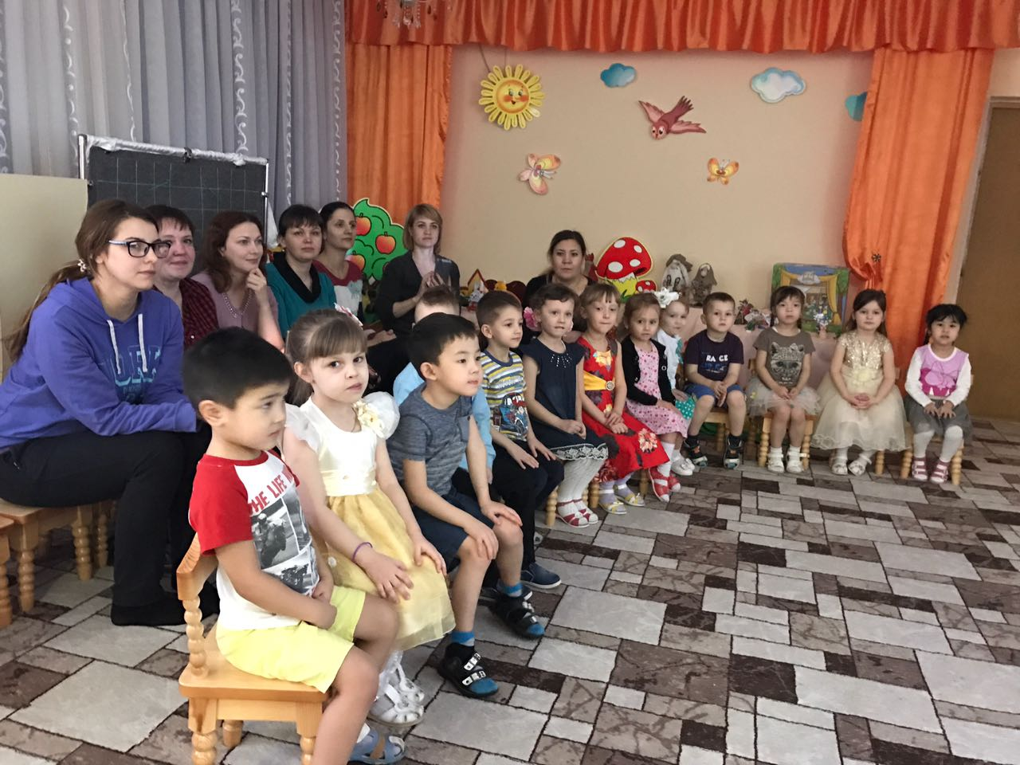

**Воспитатель:** Добрый вечер, наши уважаемые гости /родители/. Сегодня мы встретились в литературной гостиной, чтобы поговорить о зиме, услышать, как о ней рассказывает поэзия и музыка.

Зимой природа необыкновенно красива! Все вокруг белеет и искрится. Деревья наряжаются в пушистые белоснежные одежды, все вокруг покрыто белым покрывалом, а на стеклах зима рисует причудливые узоры: сказочных птиц, лепестки хрустальных цветов, фантастические замки.   
Многие поэты воспевали красоту и волшебство зимы. Послушайте стихотворение А.С.Пушкина:

Вот север, тучи нагоняя,  
Дохнул, завыл - и вот сама  
Идет волшебница зима.  
Пришла, рассыпалась клоками  
Повисла на суках дубов,  
Легла волнистыми коврами  
Среди полей, вокруг холмов;  
Брега с недвижною рекою  
Сравняла пухлой пеленою,  
Блеснул мороз и рады мы  
Проказам матушки зимы /показ слайда/.

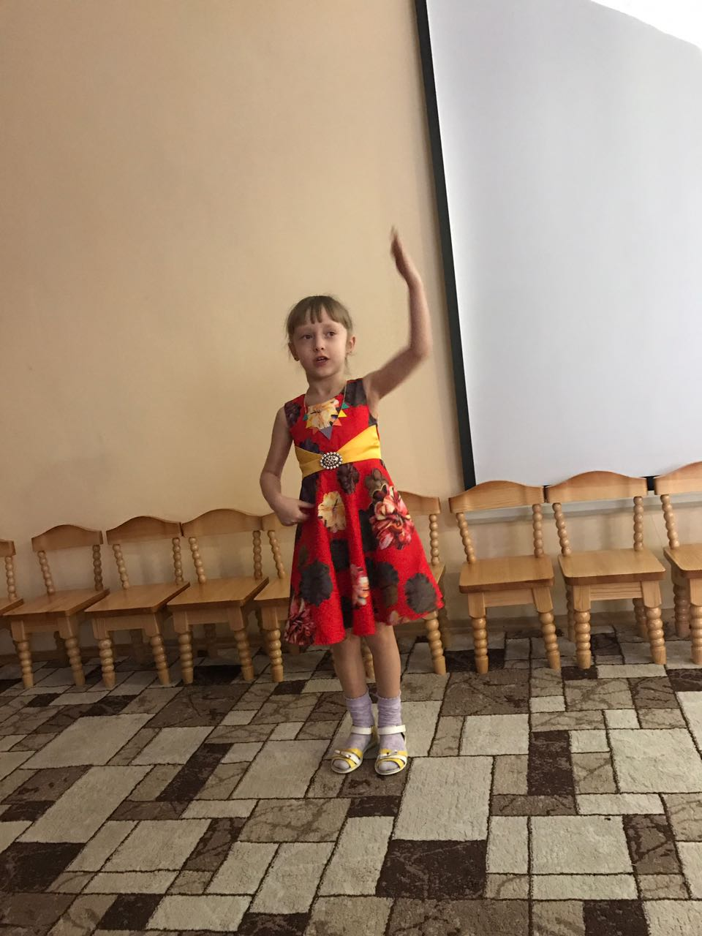 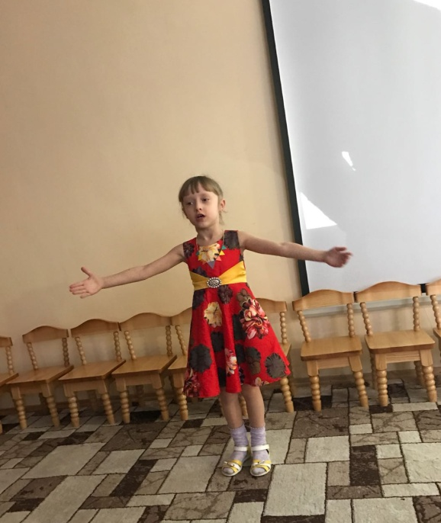  
**Воспитатель:** Многие художники, поэты и композиторы любили зиму за её волшебную красоту, чистые, ясные сверкающие краски. Давайте и мы поговорим сегодня о зиме, послушаем музыку о ней. Только самому внимательному слушателю музыка откроет свои сказочные ворота. Вслушайтесь в чудесные звуки музыки - и вы услышите: то лёгкое дуновение ветерка, то шелест тихо падающих снежинок или хрустальный звон капели.  
- А что за музыка звучит сейчас?

Звучит пьеса**«Декабрь» П. И. Чайковского**

**Дети.** Прозвучала пьеса «Декабрь» композитора П.И.Чайковского из альбома «Времена года».

Ребята мы с вами знаем и песни о зиме, о новогоднем празднике. Давайте споём одну из них.

**Песня «Зимушка-зима», муз. З.Роот**

**Воспитатель:** Зима,… какая она?

**Дети.** Холодная, суровая, вьюжная, пушистая, мягкая, красивая, заботливая.  
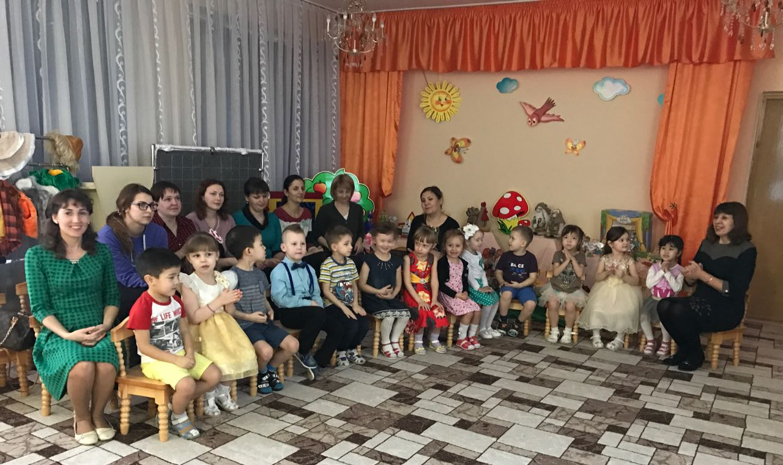

**Воспитатель:** Конечно, ребята, эта музыка вам хорошо знакома.   
А вот какие замечательные строки выходили из - под пера поэтов, чтобы

рассказать о зимней красоте, о её величии /показ слайда/.

Чтение отрывка из стихотворения И. Сурикова «Белый снег, пушистый»

Белый снег, пушистый  
В воздухе кружится  
И на землю тихо  
Падает, ложится.  
И под утро снегом  
Поле забелело,  
Точно пеленою  
Все его одело.  
Темный лес что шапкой  
Принакрылся чудной  
И заснул под нею  
Крепко, непробудно...

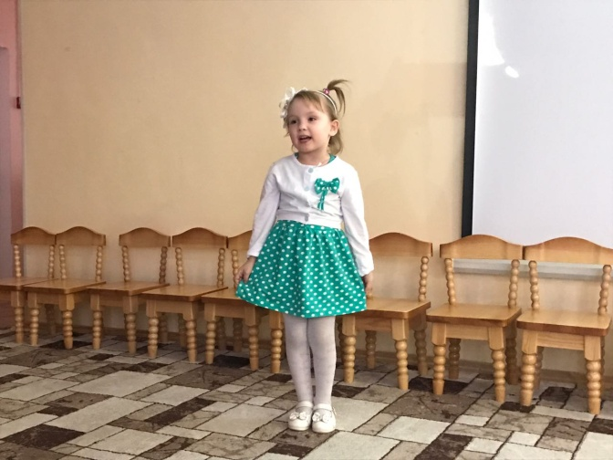 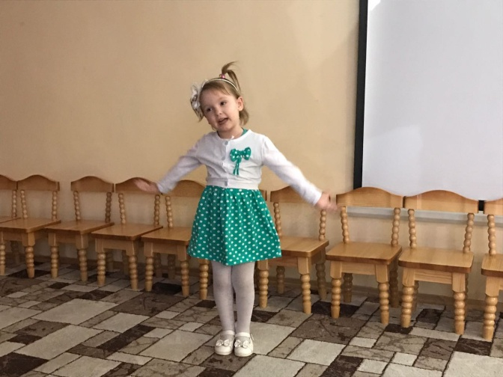  
**Воспитатель:** Какие звуки можно услышать зимой?  
**Дети.**Скрип снега, звон льда, шум ветра, вой вьюги /слайд – летящие снежинки/.

**Танец-этюд на музыку П.И. Чайковского «Вальс снежных хлопьев»**

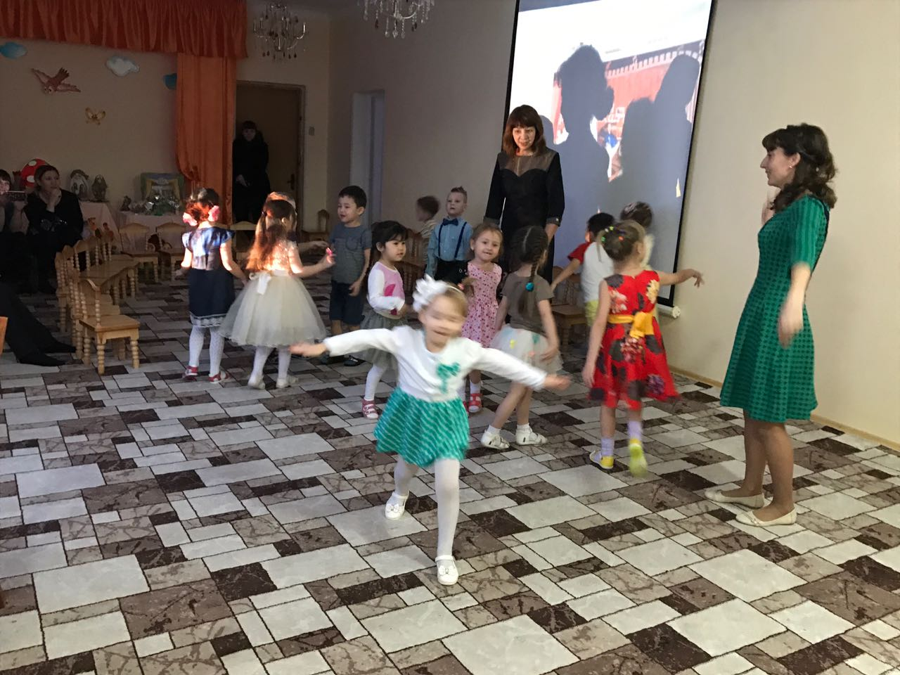

**Воспитатель:** А вот полёт лёгких воздушных снежинок невозможно услышать, зато можно придумать про это музыку. Но сначала давайте послушаем стихотворение о снежинке в исполнении Адреаны.

К. Бальмонт «Снежинка»   
Светло-пушистая,   
Снежинка белая,   
Какая чистая,   
Какая смелая!  
Дорогой бурною  
Легко проносится,   
Не в высь лазурную,   
На землю просится.   
Но вот кончается   
Дорога дальняя,   
Земли касается,   
Звезда кристальная.   
Лежит пушистая,   
Снежинка смелая.  
Какая чистая,   
Какая белая!

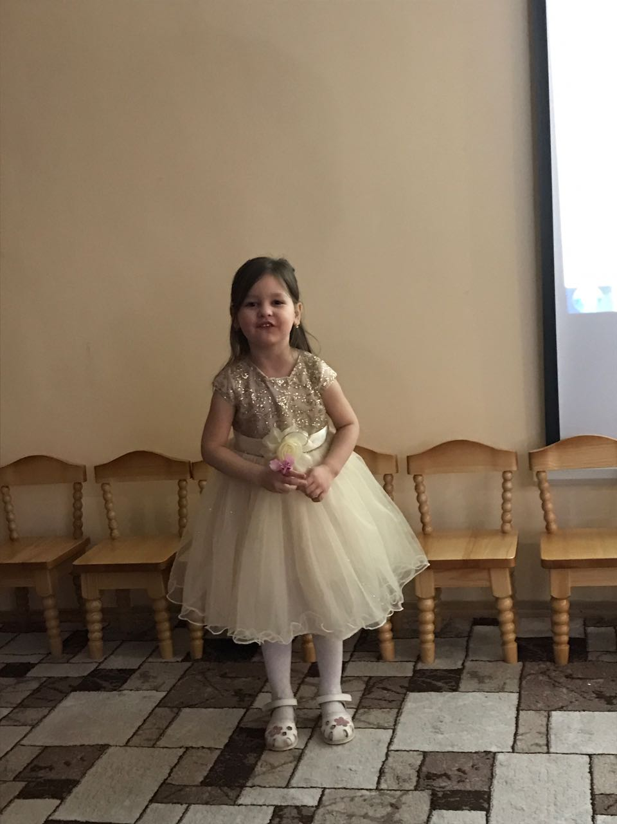  
**Звучит отрывок «Зима» А. Вивальди.**  
**Музыкальный руководитель:**Ребята, какая зима в произведении Вивальди? Как звучит музыка?

**Дети.** Музыка звучит взволнованно, тревожно, зима вьюжная, беспокойная, холодная.  
**Муз.рук.**Сам Вивальди так написал об этой музыке:  
Закоченев под свежими снегами,   
Под резким ветром, дующим в дуду.   
Бежать, притопывая сапогами,   
И ёжась, и дрожа на холоду.   
Я думаю, сюда подошли бы и стихи, которые прочтёт Марк. И. Никитин «Зашумела, разгулялась…» …  
Зашумела, разгулялась   
В поле непогода;   
Принакрылась белым снегом   
Гладкая дорога.  
Белым снегом принакрылась,   
Не осталось следу,   
Поднялась пыль и вьюга,   
Не видать и свету.   
Да удалому детине   
Буря не забота:   
Он проложит путь-дорогу,   
Лишь была б охота.   
Не страшна глухая полночь,  
Дальний путь и вьюга,   
Если молодца в свой терем   
Ждет краса-подруга.

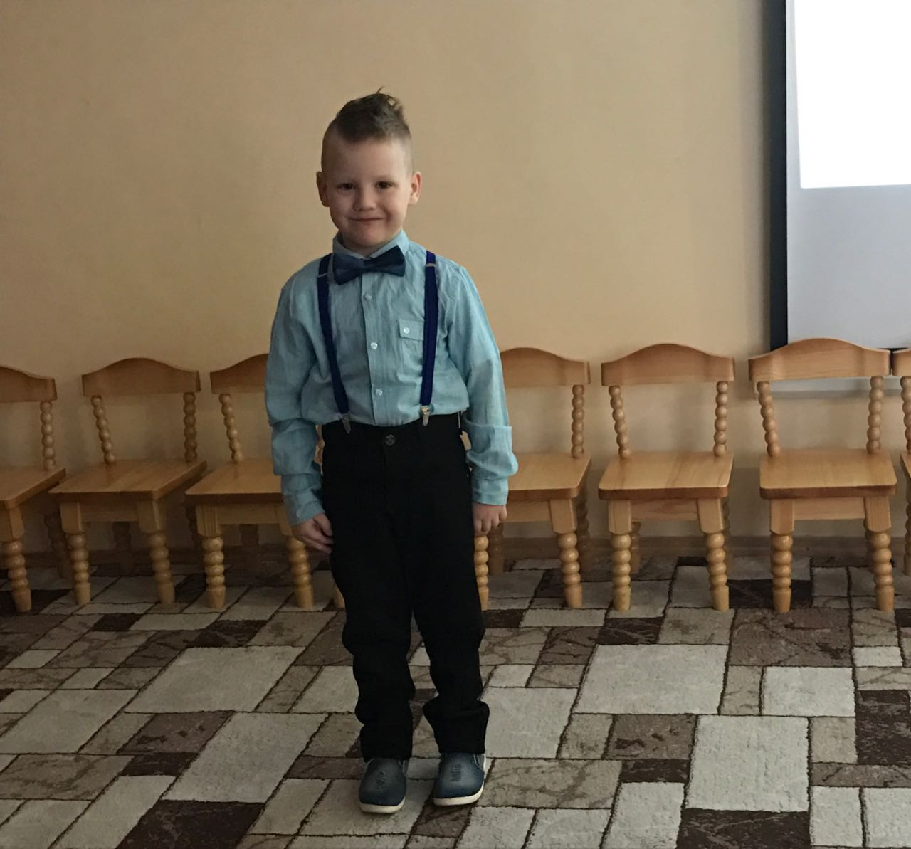  
**Воспитатель:** Также зимой очень красивые деревья в серебре предлагаю послушать стихотворение С. Есенина «Белая береза»

Белая береза

Под моим окном

Принакрылась снегом,

Точно серебром.

На пушистых ветках

Снежною каймой

Распустились кисти

Белой бахромой.

И стоит береза

В сонной тишине,

И горят снежинки

В золотом огне.

А заря, лениво

Обходя кругом,

обсыпает ветки

Новым серебром.

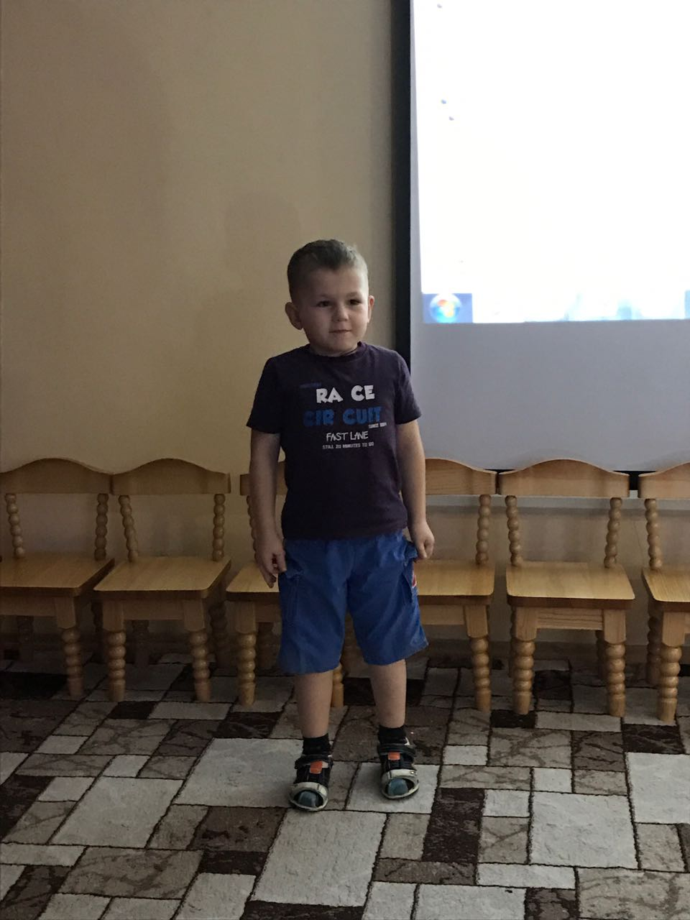

**Воспитатель:** Какие зимние забавы вы знаете?

**Дети:** Кататься на санках, лыжах, коньках. Играть в снежки. Лепить снеговика /слайд – зимние забавы/.

**Игра – этюд «Снежки» под музыку** Е. Крылатова «Кабы не было зимы».

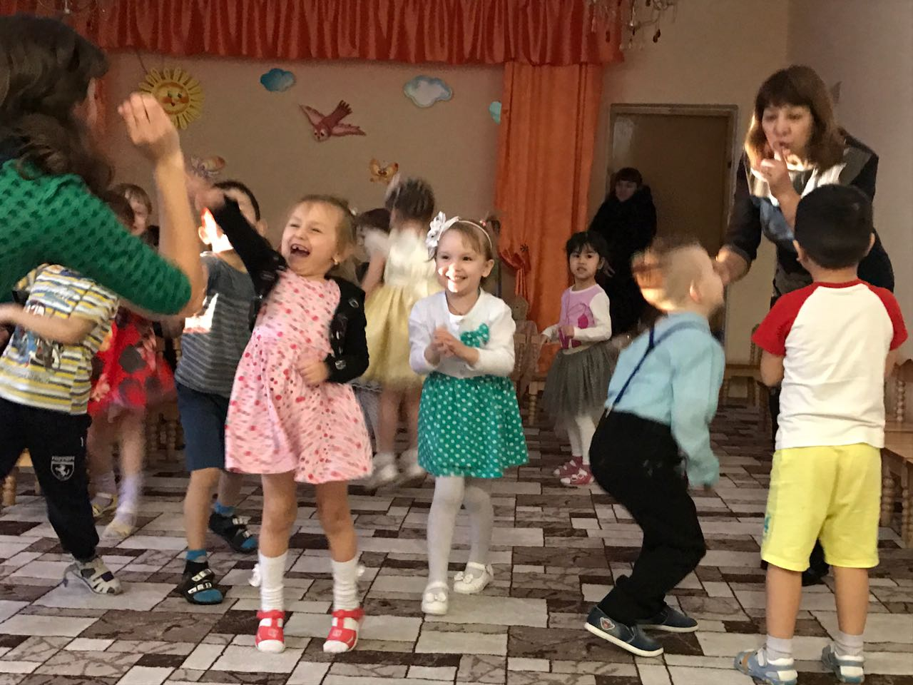

**Воспитатель:** Мы сегодня с вами говорили о зиме, рассказывали стихи, пели песни, слушали музыку великих композиторов. Вот какая наша «Зимушка- зима»! Мы благодарим всех, кто посетил нашу литературную зимнюю гостиную, и предлагаем в завершении нашего вечера спеть замечательную современную песню композитора Е. Крылатова «Кабы не было зимы».